Министерство образования и науки Российской Федерации

Федеральное государственное бюджетное образовательное учреждение

высшего профессионального образования

Тамбовский государственный технический университет

Кафедра

Отчёт по лабораторной работе №5

по дисциплине «Вычислительная математика»

«Интерполяция»

Вариант 3

Выполнил студент гр.

.

Проверил:.

Тамбов 20

**Постановка задачи:**

Составить блок-схему алгоритма и реализовать его в программе для вычислений на ЭВМ для следующих методов интерполяции:

1. Ньютона (1 и 2 формулы);
2. Гаусса (1 и 2 формулы);
3. Стирлинга;
4. Бесселя;
5. Лагранжа;
6. Кубических сплайнов.

При *х0*=1; *х1*=2; *х2*=3; *х3*=4; *х4*=5; y0=2; y1=6; y2=5; y3=6; y4=3;

1. ***Первая интерполяционная формула Ньютона:***

$$P\left(x\right)=y_{0}+\frac{Δy_{0}}{1!h}\left(x-x_{0}\right)+\frac{Δ^{2}y_{0}}{2!h^{2}}\left(x-x_{0}\right)\left(x-x_{1}\right)+…+\frac{Δ^{n}y_{0}}{n!h^{n}}\left(x-x_{0}\right)\left(x-x_{1}\right)…(x-x_{n})$$

Таблица разностей

|  |  |  |  |  |  |
| --- | --- | --- | --- | --- | --- |
| x | y | Δy | Δ2y | Δ3y | Δ4y |
| 1 | 2 | 4 | -5 | 7 | -13 |
| 2 | 6 | -1 | 2 | -6 |  |
| 3 | 5 | 1 | 4 |  |  |
| 4 | 6 | -3 |  |  |  |
| 5 | 3 |  |  |  |  |

Примем n=4, x0=1, тогда интерполяционная формула Ньютона принимает вид:

$$P\left(x\right)=a_{0}+a_{1}\left(x-1\right)+a_{2}\left(x-1\right)\left(x-2\right)+a_{3}\left(x-1\right)\left(x-2\right)\left(x-3\right)+a_{4}\left(x-1\right)\left(x-2\right)\left(x-3\right)\left(x-4\right)$$

При раскрытии скобочек получим полином:

a0=2.000000; a1=4.000000; a2=-2.500000; a3=1.166667; a4=-0.541667;

При подстановке значений получим:

$$P\left(x\right)=-0.541667x^{4}+6.583333x^{3}-28.458333x^{2}+51.416667x-27$$

Блок-схема:

a

начало

x0=1; h=1; y[-2]=2; y[-1]=6; y[0]=5; y[1]=6; y[2]=3

a[0]= Δy[0]

Δy[0]=y[0]

3 i=1

1 j=1

A[i]= Δy[i]/i!

2 i=0

3

i++

Пока i<5

y[i]=y[i+1]-y[i]

k0=a[0]-a[1]+2a[2]-6a[3]+24a[4]

2

i++

Пока i<4

K1=a[1]-3a[2]+11a[3]-50a[4]

Δy[j]=y[0]

K2=a[2]-6a[3]+35a[4]

1

j++

Пока i<5

K3=a[3]-10a[4]

a

K4=a[4]

b

Ввод *x,n*

конец

Вывод P(x)

b

P(x)=k4x4+k3x3+k2x2+k1x+k0

4 i=0

5

i++

Пока i<n

График функции:

y=2+4*(x-1)-2.5*(x-1)*(x-2)+1.166667*(x-1)*(x-2)*(x-3)-0.541667*(x-1)*(x-2)*(x-3)*(x-4)

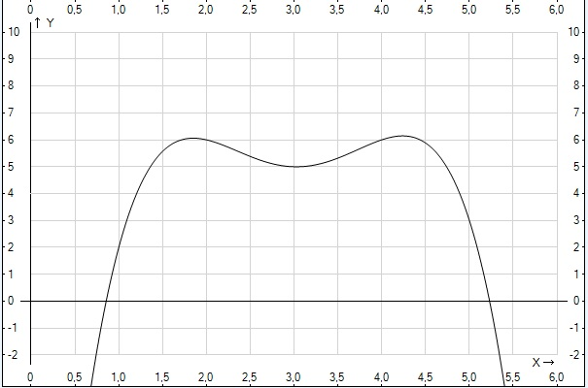

Результаты программы:

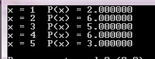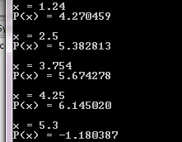

Листинг программы:

#include <stdio.h>

#include <math.h>

int fact(int n)

{

return n?n*fact(n-1):1;

}

int main()

{

double y[5], x=1, a[5], dy[5], k4,k3,k2,k1,k0, P;

y[0]=2; y[1]=6; y[2]=5; y[3]=6; y[4]=3;

dy[0]=y[0];

for(int j=1; j<5; j++)

{

for (int i=0; i<4; i++)

{

y[i]=y[i+1]-y[i];

}

dy[j]=y[0];

}

a[0]=dy[0];

for(int i=1; i<5; i++ )

{

a[i]=dy[i]/fact(i);

}

k4=a[4];

k3=a[3]-10*a[4];

k2=a[2]-6*a[3]+35*a[4];

k1=a[1]-3*a[2]+11*a[3]-50*a[4];

k0=a[0]-a[1]+2*a[2]-6*a[3]+24*a[4];

for(int x=1; x<6; x++)

{

P=k4*pow(x,4)+k3*pow(x,3)+k2*pow(x,2)+k1*x+k0;

printf("x = %d P(x) = %lf\n",x, P);

}

return 0;

}

1. ***Вторая интерполяционная формула Ньютона***

$$P\left(x\right)=y_{n}+\frac{Δy_{n-1}}{1!h}\left(x-x_{n}\right)+\frac{Δ^{2}y_{n-2}}{2!h^{2}}\left(x-x_{n}\right)\left(x-x_{n-1}\right)+…+\frac{Δ^{n}y_{0}}{n!h^{n}}\left(x-x_{n}\right)\left(x-x_{n-1}\right)…(x-x_{1})$$

Примем n=4, xn=5, тогда интерполяционная формула Ньютона принимает вид:

$$P\left(x\right)=a_{0}+a_{1}\left(x-5\right)+a_{2}\left(x-5\right)\left(x-4\right)+a_{3}\left(x-5\right)\left(x-4\right)\left(x-3\right)+a_{4}\left(x-5\right)\left(x-4\right)\left(x-3\right)\left(x-2\right)$$

При раскрытии скобочек получим полином:

a0=3.000000; a1=-3.000000; a2=-2.000000; a3=-1.000000; a4=-0.541667;

При подстановке значений получим:

Блок-схема:

начало

a

x0=1; h=1; y[-2]=2; y[-1]=6; y[0]=5; y[1]=6; y[2]=3

a[0]= Δy[0]

Δy[0]=y[4]

3 i=1

1 j=1; l=3

a[i]= Δy[i]/i!

2 i=0

3

i++

Пока i<5

y[i]=y[i+1]-y[i]

k0=a[0]-5a[1]+20a[2]-60a[3]+120a[4]

2

i++

Пока i<4

k1=a[1]-9a[2]+47a[3]-154a[4]

Δy[j]=y[l]

k2=a[2]-12a[3]+71a[4]

1

j++, l--

Пока i<5

k3=a[3]-14a[4]

k4=a[4]

a

b

Ввод *x, n*

конец

Вывод P(x)

b

P(x)=k4x4+k3x3+k2x2+k1x+k0

4 i=0

5

i++

Пока i<n

График функции:

y= 3-3*(x-5)-2*(x-5)*(x-4)-(x-5)*(x-4)*(x-3)-0.541667*(x-5)*(x-4)*(x-3)*(x-2)

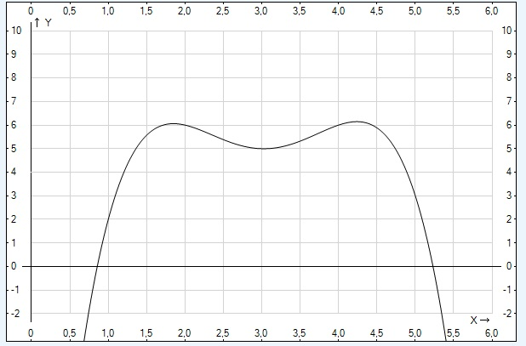

Результаты программы:

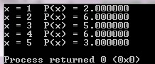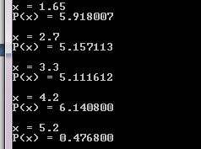

Листинг программы:

#include <stdio.h>

#include <math.h>

int fact(int n)

{

return n?n*fact(n-1):1;

}

int main()

{

double y[5], x=1, a[5], dy[5], k4,k3,k2,k1,k0, P;

y[0]=2; y[1]=6; y[2]=5; y[3]=6; y[4]=3;

dy[0]=y[4];

for(int j=1, l=3; j<5; j++, l--)

{

for(int i=0; i<5; i++)

y[i]=y[i+1]-y[i];

dy[j]=y[l];

}

a[0]=dy[0];

for(int i=1; i<5; i++)

a[i]=dy[i]/fact(i);

k4=a[4];

k3=-14*a[4]+a[3];

k2=71*a[4]-12*a[3]+a[2];

k1=-154*a[4]+47*a[3]-9*a[2]+a[1];

k0=120*a[4]-60*a[3]+20*a[2]-5*a[1]+a[0];

for(int x=1; x<6; x++)

{

P=k4*pow(x,4)+k3*pow(x,3)+k2*pow(x,2)+k1*x+k0;

printf("x = %d P(x) = %lf\n",x, P);

}

return 0;

}

1. ***Первая интерполяционная формула Гаусса:***

$$P\left(x\right)=y_{0}+\frac{Δy_{0}}{1!h}\left(x-x_{0}\right)+\frac{Δ^{2}y_{-1}}{2!h^{2}}\left(x-x_{0}\right)\left(x-x_{0}-1\right)+…+\frac{Δ^{2n-1}y_{-(n-1)}}{(2n-1)!h^{2n-1}}\left(x-x_{0}+n-1\right)…\left(x-x_{0}-n+1\right)+\frac{Δ^{2n}y_{-n}}{2n!h^{2n}}\left(x-x_{0}+n-1\right)…(x-x_{0}-n)$$

Таблица разностей

|  |  |  |  |  |  |
| --- | --- | --- | --- | --- | --- |
| x | y | Δy | Δ2y | Δ3y | Δ4y |
| 1 | 2 |  |  |  |  |
|  |  | 4 |  |  |  |
| 2 | 6 |  | -5 |  |  |
|  |  | -1 |  | 7 |  |
| 3 | 5 |  | 2 |  | -13 |
|  |  | 1 |  | -6 |  |
| 4 | 6 |  | -4 |  |  |
|  |  | -3 |  |  |  |
| 5 | 3 |  |  |  |  |

Примем n=4, x0=1, тогда интерполяционная формула Гаусса принимает вид:

При раскрытии скобочек получим полином:

a0=5.000000; a1=1.000000; a2=1.000000; a3=-1.000000; a4=-0.541667;

При подстановке значений получим:

Блок-схема:

начало

a

x4=5; h=1; y[-2]=2; y[-1]=6; y[0]=5; y[1]=6; y[2]=3; l=1

1

j++, l--

Пока i<5

Δy[0]=y[0]

3

i++

Пока i<5

3 i=1

a[0]= Δy[0]

A[i]= Δy[i]/i!

k0=a[0]-a[1]

k1=a[1]-a[2]+2a[3]-6a[4]

k2=a[2]-3a[3]+11a[4]

k3=a[3]-6a[4]

k4=a[4]

1 j=1, z=0

2 i=-2

y[i]=y[i+1]-y[i]

2

i++

Пока i<3

Δy[j]=y[l]

нет

l=2

да

z--; l=0

a

b

Ввод *x, n*

конец

Вывод P(x)

b

P(x)=k4x4+k3x3+k2x2+k1x+k0

4 i=0

5

i++

Пока i<n

График функции:

y= 2+(x-1)+(x-1)*(x-2)-x*(x-1)*(x-2)-0.541667*x*(x-1)*(x-2)*(x-3)

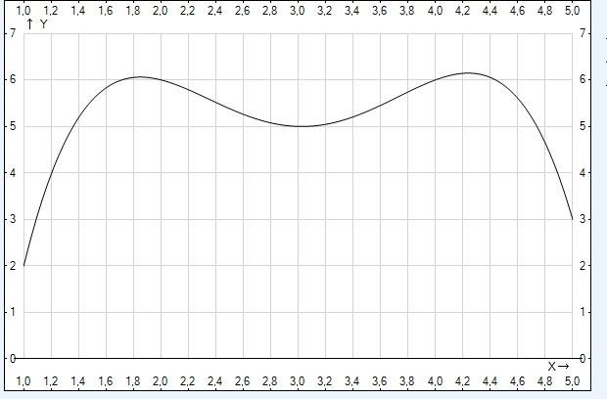

Результаты программы:

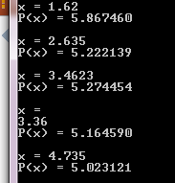

Листинг программы:

#include <stdio.h>

#include <math.h>

int fact(int n)

{

return n?n*fact(n-1):1;

}

int main()

{

double y[5], x=5, a[5], dy[5], k4,k3,k2,k1,k0, P,l=1;

y[-2]=2; y[-1]=6; y[0]=5; y[1]=6; y[2]=3;

dy[0]=y[0];

for(int j=1,z=0; j<5; j++)

{

for(int i=-2; i<3; i++)

y[i]=y[i+1]-y[i];

dy[j]=y[z]; l++;

if(l==2)

{

z--; l=0;

}

}

a[0]=dy[0];

for(int i=1; i<5; i++)

a[i]=dy[i]/fact(i);

k4=a[4];

k3=-6*a[4]+a[3];

k2=11*a[4]-3*a[3]+a[2];

k1=-6*a[4]+2*a[3]-3*a[2]+a[1];

k0=2*a[2]-a[1]+a[0];

for(int x=1; x<6; x++)

{

P=k4*pow(x,4)+k3*pow(x,3)+k2*pow(x,2)+k1*x+k0;

printf("x = %d P(x) = %lf\n",x, P);

}

return 0;

}

1. ***Вторая интерполяционная формула Гаусса***

$$P\left(x\right)=y_{0}+\frac{Δy_{-1}}{1!h}\left(x-x_{0}\right)+\frac{Δ^{2}y_{-1}}{2!h^{2}}\left(x-x_{0}\right)\left(x-x_{0}+1\right)+…+\frac{Δ^{2n-1}y_{-n}}{(2n-1)!h^{2n-1}}\left(x-x_{0}+n-1\right)…\left(x-x_{0}-n+1\right)+\frac{Δ^{2n}y_{-n}}{2n!h^{2n}}\left(x-x_{0}+n-1\right)…(x-x_{0}-n+1)$$

Примем n=4, x0=1, тогда интерполяционная формула Гаусса принимает вид:

При раскрытии скобочек получим полином:

a0=5.000000; a1=-1.000000; a2=1.000000; a3=1.166667; a4=-0.541667;

При подстановке значений получим:

Блок-схема:

начало

a

x4=5; h=1; y[-2]=2; y[-1]=6; y[0]=5; y[1]=6; y[2]=3; l=0

1

j++

Пока i<5

Δy[0]=y[0]

3

i++

Пока i<5

3 i=1

a[0]= Δy[0]

A[i]= Δy[i]/i!

k0=a[0]-a[1]

k1=a[1]-a[2]+2a[3]+2a[4]

k2=a[2]+2a[3]-a[4]

k3=a[3]-2a[4]

k4=a[4]

1 j=1, z=-1

2 i=-2

y[i]=y[i+1]-y[i]

2

i++

Пока i<3

Δy[j]=y[z]; l++

нет

l=2

да

z--; l=0

a

b

Ввод *x, n*

конец

Вывод P(x)

b

P(x)=k4x4+k3x3+k2x2+k1x+k0

4 i=0

5

i++

Пока i<n

Результаты программы:

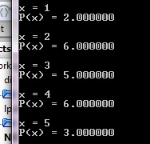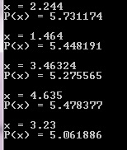

Листинг программы:

#include <stdio.h>

#include <math.h>

int fact(int n)

{

return n?n*fact(n-1):1;

}

int main()

{

double y[5], x=5, a[5], dy[5], k4,k3,k2,k1,k0, P,l=0;

y[-2]=2; y[-1]=6; y[0]=5; y[1]=6; y[2]=3;

dy[0]=y[0];

for(int j=1,z=-1; j<5; j++)

{

for(int i=-2; i<3; i++)

y[i]=y[i+1]-y[i];

dy[j]=y[z]; l++;

if(l==2)

{

z--; l=0;

}

}

a[0]=dy[0];

for(int i=1; i<5; i++)

a[i]=dy[i]/fact(i);

k4=a[4];

k3=-2*a[4]+a[3];

k2=-a[4]-3*a[3]+a[2];

k1=2*a[4]+2*a[3]-a[2]+a[1];

k0=-a[1]+a[0];

for(int x=1; x<6; x++)

{

P=k4*pow(x,4)+k3*pow(x,3)+k2*pow(x,2)+k1*x+k0;

printf("x = %d P(x) = %lf\n",x, P);

}

return 0;

}

1. ***Интерполяционная формула Стирлинга***

Среднее арифметическое первой и второй формул Гаусса:

$$P\left(x\right)=y_{0}+\frac{Δy_{-1}+Δy_{0}}{2h}\left(x-x_{0}\right)+\frac{Δ^{2}y_{-1}}{2!h^{2}}{\left(x-x_{0}\right)}^{2}+…+\frac{Δ^{2n-1}y_{-n}+Δ^{2n-1}y_{-(n-1)}}{2(2n-1)!h^{2n-1}}{\left(x-x_{0}\right)}^{2}\left({\left(x-x_{0}\right)}^{2}-1\right)…\left({\left(x-x_{0}\right)}^{2}-{(n-1)}^{2}\right)+\frac{Δ^{2n}y_{-n}}{2n!h^{2n}}{\left(x-x_{0}\right)}^{2}\left({\left(x-x_{0}\right)}^{2}-1\right)…\left({\left(x-x_{0}\right)}^{2}-{(n-1)}^{2}\right)$$

Примем n=4, x0=1, тогда интерполяционная формула Стирлинга принимает вид:

$$P\left(x\right)=a_{0}+a_{1}\left(x-1\right)+a_{2}{\left(x-1\right)}^{2}+a_{3}\left(x-1\right)({\left(x-1\right)}^{2}-1)+a_{4}{\left(x-1\right)}^{2}({\left(x-1\right)}^{2}-1)$$

При раскрытии скобочек получим полином:

a0=5.000000; a1=0.000000; a2=1.000000; a3=0.083333; a4=-0.541667;

При подстановке значений получим:

$$P\left(x\right)=-0.541667x^{4}+2.25x^{3}-1.958333x^{2}-0.75x+6$$

Блок-схема:

начало

a

1

j++

Пока i<5

x4=5; h=1; y[-2]=2; y[-1]=6; y[0]=5; y[1]=6; y[2]=3; l=1

Δy[0]=y[0]

3 i=1

a[0]= Δy[0]

A[i]= Δy[i]/i!

k0=a[0]-a[1]+2a[2]

k1=a[1]-a[2]+2a[3]-2a[4]

k2=a[2]-3a[3]+5a[4]

k3=a[3]-4a[4]

k4=a[4]

1 j=1, z=0

2 i=-2

y[i]=y[i+1]-y[i]

3

i++

Пока i<5

2

i++

Пока i<3

нет

да

l=1

Δy[j]=(y[z-1]+y[z])/2; l=0; z--;

Δy[j]=y[z]; l++;

a

b

b

Ввод *x, n*

конец

Вывод P(x)

b

P(x)=k4x4+k3x3+k2x2+k1x+k0

4 i=0

5

i++

Пока i<n

Результаты программы:

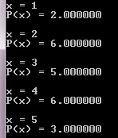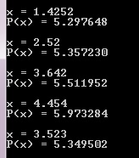

Листинг программы:

#include <math.h>

#include <stdio.h>

int fact(int n)

{

return n?n*fact(n-1):1;

}

int main()

{

double y[5], x=5, a[5], dy[5], k4,k3,k2,k1,k0, P,l=1;

y[-2]=2; y[-1]=6; y[0]=5; y[1]=6; y[2]=3;

dy[0]=y[0];

for(int j=1,z=0; j<5; j++)

{

for(int i=-2; i<3; i++)

y[i]=y[i+1]-y[i];

if(l==1)

{

dy[j]=(y[z-1]+y[z])/2;

z--; l=0;

}

else

{

dy[j]=y[z]; l++;

}

}

a[0]=dy[0];

for(int i=1; i<5; i++)

a[i]=dy[i]/fact(i);

k4=a[4];

k3=-4*a[4]+a[3];

k2=5*a[4]-3*a[3]+a[2];

k1=-2*a[4]+2*a[3]-2*a[2]+a[1];

k0=a[2]-a[1]+a[0];

for(int x=1; x<6; x++)

{

P=k4*pow(x,4)+k3*pow(x,3)+k2*pow(x,2)+k1*x+k0;

printf("x = %d P(x) = %lf\n",x, P);

}

return 0;

}

1. ***Интерполяционная формула Бесселя***

$$P\left(x\right)=\frac{y_{0}+y_{1}}{2}+\frac{Δy_{0}}{h}\left(x-x_{0}-0.5\right)+\frac{Δ^{2}y_{-1}{+Δ}^{2}y_{0}}{2*2!h^{2}}{\left(x-x_{0}\right)}^{}\left(x-x_{0}-1\right)+…+\frac{Δ^{2n}y_{-n}+Δ^{2n}y_{-\left(n-1\right)}}{2\left(2n\right)!h^{2n}}\left(x-x_{0}\right)\left(x-x_{0}-1\right)\left(x-x_{0}+1\right)…(x-x_{0}-n)(x-x_{0}+n-1)+\frac{Δ^{2n+1}y_{-n}}{\left(2n+1\right)!h^{2n+1}}(x-x_{0}-0.5)\left(x-x_{0}\right)\left(x-x_{0}-1\right)\left(x-x_{0}+1\right)…(x-x_{0}-n)(x-x_{0}+n-1)$$

Примем n=4, x0=1, тогда интерполяционная формула Бесселя принимает вид:

$$P\left(x\right)=a_{0}+a_{1}\left(x-1.5\right)+a_{2}\left(x-1\right)(x-2)+a_{3}\left(x-1.5\right)(x-1)(x-2)$$

При раскрытии скобочек получим полином:

a0=5.5; a1=1; a2=-0.5; a3=-1;

При подстановке значений получим:

Блок-схема:

b

k3=a[3]

k2=a[2]-4.5a[3]

k1=a[1]-3a[2]+6.5a[3]

k0=a[0]-1.5a[1]+2a[2]-3a[3]

A[i]= Δy[i]/i!

a[0]= Δy[0]/2

3 i=1

начало

3

i++

Пока i<5

a

1

j++

Пока i<5

x4=5; h=1; y[-2]=2; y[-1]=6; y[0]=5; y[1]=6; y[2]=3; l=0

Δy[0]=y[0]+y[1]

1 j=1, z=0

2 i=-2

y[i]=y[i+1]-y[i]

2

i++

Пока i<3

нет

да

l=1

Δy[j]=(y[z-1]+y[z])/2; l=0; z--;

Δy[j]=y[z]; l++;

a

Ввод *x, n*

конец

Вывод P(x)

b

P(x)=k4x4+k3x3+k2x2+k1x+k0

4 i=0

5

i++

Пока i<n

Результаты программы:

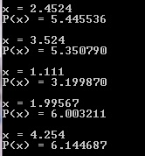

Листинг программы:

#include <math.h>

#include <stdio.h>

int fact(int n)

{

return n?n*fact(n-1):1;

}

int main()

{

double y[5], x=5, a[5], dy[5], k4,k3,k2,k1,k0, P,l=0;

y[-2]=2; y[-1]=6; y[0]=5; y[1]=6; y[2]=3;

dy[0]=y[0]+y[1];

for(int j=1,z=0; j<5; j++)

{

for(int i=-2; i<3; i++)

y[i]=y[i+1]-y[i];

if(l==1)

{

dy[j]=(y[z-1]+y[z])/2;

z--; l=0;

}

else

{

dy[j]=y[z]; l++;

}

}

a[0]=dy[0]/2;

for(int i=1; i<4; i++)

a[i]=dy[i]/fact(i);

k3=a[3];

k2=-4.5*a[3]+a[2];

k1=6.5*a[3]-3*a[2]+a[1];

k0=-3*a[3]+2*a[2]-1.5*a[1]+a[0];

for(int x=1; x<6; x++)

{

P=k4*pow(x,4)+k3*pow(x,3)+k2*pow(x,2)+k1*x+k0;

printf("x = %d P(x) = %lf\n",x, P);

}

return 0;

}

1. ***Интерполяционная формулы Лагранжа***

$$P\left(x\right)=\sum_{i=0}^{n}{\frac{y_{i}\left(x-x_{0}\right)\left(x-x_{1}\right)…\left(x-x_{i-1}\right)\left(x-x_{i+1}\right)…(x-x_{n})}{\left(x_{i}-x_{0}\right){(x}_{i}-x_{1})…{(x}_{i}-x_{i-1}){(x}_{i}-x_{i+1})…{(x}_{i}-x_{n})}}$$

Примем n=4, x0=1, x1=2, x2=3, x3=4, x4=5 тогда интерполяционная формула Лагранжа принимает вид:

$$P\left(x\right)=y_{0}\frac{(x-2)(x-3)(x-4)(x-5)}{24}+y_{1}\frac{(x-1)(x-3)(x-4)(x-5)}{-6}+y_{2}\frac{(x-1)(x-2)(x-4)(x-5)}{4}+y_{3}\frac{(x-1)(x-2)(x-3)(x-5)}{-6}+y_{4}\frac{(x-1)(x-2)(x-3)(x-4)}{24}$$

При раскрытии скобочек получим полином:

a0=-27; a1=51.416667; a2=-28.458333; a3=6.5833333; a4=-0.541667;

При подстановке значений получим:

$$P\left(x\right)=-0.541667x^{4}+6.583333x^{3}-28.458333x^{2}+51.416667x-27$$

Блок-схема:

конец

1

i++

Пока i<n

Вывод P(x)

P(x)=k4x4+k3x3+k2x2+k1x+k0

Ввод *x, n*

1 i=0

начало

y[0]=2; y[1]=6; y[2]=5; y[3]=6; y[4]=3;

k0=120*y[4]/24+(60)*y[3]/(-6)+40*y[2]/4+(30)*y[1]/(-6)+24*y[0]/24;

k1=(-154)*y[4]/24+(-107)*y[3]/(-6)+(-78)*y[2]/4+(-61)*y[1]/(-6)+(-50)*y[0]/24;

k2=71*y[4]/24+59*y[3]/(-6)+49*y[2]/4+41*y[1]/(-6)+35*y[0]/24;

k4=y[4]/24+y[3]/(-6)+y[2]/4+y[1]/(-6)+y[0]/24;

k3=(-14)*y[4]/24+(-13)*y[3]/(-6)+(-12)*y[2]/4+(-11)*y[1]/(-6)+(-10)*y[0]/24;

График функции:

y=2*(x-2)*(x-3)*(x-4)*(x-5)/23+6*(x-1)*(x-3)*(x-4)*(x-5)/(-6)+5*(x-1)*(x-2)*(x-4)*(x-5)/4+6*(x-1)*(x-2)*(x-3)*(x-5)/(-6)+3*(x-1)*(x-2)*(x-3)*(x-4)/24

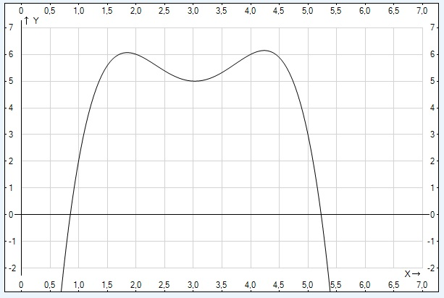

Результаты программы:

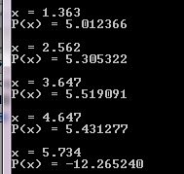

Листинг программы:

#include <iostream>

#include <stdio.h>

using namespace std;

int main()

{

double x[5], y[5], k0,k1,k2,k3,k4, P;

y[0]=2; y[1]=6; y[2]=5; y[3]=6; y[4]=3;

k4=y[4]/24+y[3]/(-6)+y[2]/4+y[1]/(-6)+y[0]/24;

k3=(-14)*y[4]/24+(-13)*y[3]/(-6)+(-12)*y[2]/4+(-11)*y[1]/(-6)+(-10)*y[0]/24;

k2=71*y[4]/24+59*y[3]/(-6)+49*y[2]/4+41*y[1]/(-6)+35*y[0]/24;

k1=(-154)*y[4]/24+(-107)*y[3]/(-6)+(-78)*y[2]/4+(-61)*y[1]/(-6)+(-50)*y[0]/24;

k0=120*y[4]/24+(60)*y[3]/(-6)+40*y[2]/4+(30)*y[1]/(-6)+24*y[0]/24;

//printf("%lf %lf %lf %lf %lf ",k4,k3,k2,k1,k0);

for(int x=1; x<6; x++)

{

P=k4*pow(x,4)+k3*pow(x,3)+k2*pow(x,2)+k1*x+k0;

printf("x = %d P(x) = %lf\n",x, P);

}

return 0;

1. ***Интерполяционная формула кубический сплайнов.***

На каждом из отрезков [xi-1,xi], i=1,2,…n, будем искать сплайн-функцию s(x)=si(x) в виде полинома третьей степени:

Si(x)=ai+bi(x-xi)+ci/2*(x-xi)2+d/6*(x-xi)3, где i=1,2,..n, а xi-1<x<xi, ai, bi, ci, di- искомые коэффициенты.

ai=fi(xi)

Составляем систему уравнений для сi:

hi-1ci-1+2(hi+hi+1)ci+hi+1ci+1=6((yi+1-yi)/hi+1-(yi-yi-1)/hi)

Найдя значение сi, можно посчитать di и bi :

di=(ci-ci-1)/hi; bi=hici/2-hidi/6+(yi-yi-1)/hi

Таким образом, посчитав значение коэффициентов, будет найден единственный кубический сплайн.

При подстановке значений получила полином:

$$S_{1}\left(x\right)=6+0.89\left(x-2\right)-4.66{\left(x-2\right)}^{2}-1.55{\left(x-2\right)}^{3}; \\ S_{2}\left(x\right)=5-0.12\left(x-3\right)+3.65{\left(x-3\right)}^{2}+2.77{\left(x-3\right)}^{3};$$

$$S_{3}\left(x\right)=6-0.41\left(x-4\right)-3.91{\left(x-4\right)}^{2}-2.52{\left(x-4\right)}^{3};$$

$$S_{4}\left(x\right)=3-4.3\left(x-5\right)+1.3{\left(x-5\right)}^{3};$$

Блок-схема:

b

x[2]<=x<x[3]

J=3;

нет

да

x[1]<=x<x[2]

J=2;

нет

да

x[0]<x<x[1]

J=1;

нет

да

a

a

Ввод *x*

2 i=0

1

i++

Пока i<5

d[i]=c[i]-c[i-1];

b[i]=c[i]/2-d[i]/6+y[i]-y[i-1];

1 i=1

c[1]=(6*(y[2]-2*y[1]+y[0])-c[2])/4;

c[3]=(6*(y[4]-2*y[3]+y[2])-c[2])/4;

c[2]= (24*(y[3]-2*y[2]+y[1])+6*(y[4]-2*y[3]+y[2])+6*(y[2]-2*y[1]+y[0]))/14;

x[0]=1; x[1]=2; x[2]=3; x[3]=4; x[4]=5; y[0]=2; y[1]=6; y[2]=5; y[3]=6; y[4]=3; c[4]=0; c[0]=0;

начало

конец

1

i++

Пока i<5

Вывод s(x)

s[j]=y[j]+b[j]*(q-x[j])+c[j]*(q-x[j])*(q-x[j])/2+d[j]*(q-x[j])*(q-x[j])*(q-x[j])/6;

x[3]<=x<=x[4]

J=4;

нет

да

b

Графики функций:

6+0.89(x-2)-(9.3214(x-2)^2)/2-(9.3214(x-2)^3)/6;

5-0.13499(x-3)+(7.28571(x-3)^2)/2+(16.60711(x-3)^3)/6;

6-0.39284(x-4)-(7.82571(x-4)^2)/2-(15.106138(x-4)^3)/6;

3-4.3(x-5)+(7.821428(x-5)^3)/6;

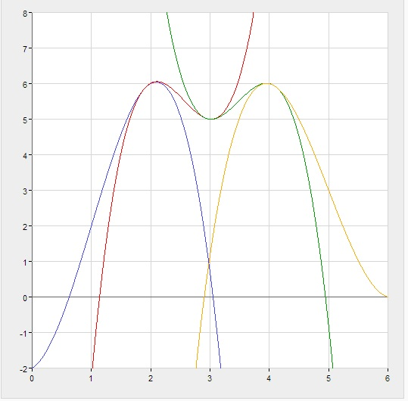

Результаты программы:

 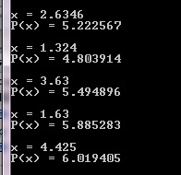

Листинг программы:

#include <stdio.h>

int main()

{

double y[5], c[5], d[5], b[5],s[5], x[5], q;

int j=0;

for(int i=0; i<5; i++)

x[i]=i+1;

c[4]=0;c[0]=0;

y[0]=2; y[1]=6; y[2]=5; y[3]=6; y[4]=3;

c[2]=(24*(y[3]-2*y[2]+y[1])+6*(y[4]-2*y[3]+y[2])+6*(y[2]-2*y[1]+y[0]))/14;

c[1]=(6*(y[2]-2*y[1]+y[0])-c[2])/4;

c[3]=(6*(y[4]-2*y[3]+y[2])-c[2])/4;

for(int i=1; i<5; i++)

{

d[i]=c[i]-c[i-1];

b[i]=c[i]/2-d[i]/6+y[i]-y[i-1];

}

for(int i=1; i<5; i++)

{

printf("\nx = ");

scanf("%lf", &q);

if(x[0]<q && q<x[1])

j=1;

if(x[1]<=q && q<x[2])

j=2;

if(x[2]<=q && q<x[3])

j=3;

if(x[3]<=q && q<=x[4])

j=4;

s[j]=y[j]+b[j]*(q-x[j])+c[j]*(q-x[j])*(q-x[j])/2+d[j]*(q-x[j])*(q-x[j])*(q-x[j])/6;

printf("lf ", s[j]);

}

return 0;

}